Universidad Autónoma de Baja California

FAC. DE CS. QUIM. E INGENIERIA

INGENIERIA EN COMPUTACION

PRACTICA 5b

**Laboratorio de:**

**Microprocesadores y microcontradores**

Equipo:

López Madrigal Leonardo

Maestro:

García López Jesús Adán y Leocundo Aguilar Noriega

Tijuana, B. C. 4 Abril, 2017

**Interrupciones temporizadas y E/S mapeada a memoria**

**Objetivo**:

Uso de temporizadores para la implementación de un reloj simple con acceso a

un puerto como indicador.

**Material:**

-Resistencias y LEDs para T-Juino.

**Equipo:**

-Computadora Personal

-Tarjeta T-Juino.

-Protoboard

-Compuertas lógica.

-Diodos

**Teoría:**

-INVESTIGACION: INTERFAZ DE PUERTOS PARALELO 8255

***Teoría***

La interfaz de periféricos programable 8255A-5 (PPI) es un componente de bajo costo muy popular encontrado en muchas aplicaciones. El PPI tiene 24 terminales para E/S, programables en grupos de 12, que se emplea en tres modos separados de operación. El 8255A-5 puede interfazar cualquier dispositivo de E/S compatible TTL, al microprocesador 8088.

Sus tres puertos de E/S (etiquetados A, B y C) se programan en grupos de 12 terminales. Las conexiones del grupo A consisten del Puerto A (PA7-PA0) y la mitad superior del puerto C (PC7-PC4), y el grupo B consiste del Puerto B (PB7-PB0) y la mitad inferior del Puerto C (PC3-PC0).

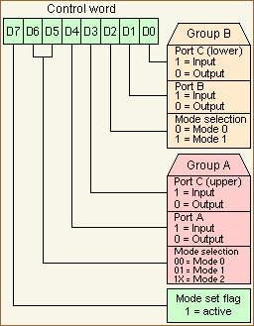

El 8255A-5 se selecciona por su terminal para programación y lectura o escritura a un puerto. La selección del registro es realizada a través de la terminales A1 y A0 que seleccionan un registro interno para operaciones de programación. CS

Los terminales del grupo B (puerto B y la parte baja del puerto C) se programan como terminales de entrada o salida. El grupo B puede operar en el modo 0 o en el modo 1. El modo 0 es el modo básico de E/S que permite que los terminales del grupo B sean programados como simples entradas y conexiones de salida amarradas. La operación del modo 1 es la operación de habilitación periódica para las conexiones del grupo B donde los datos se transfieren a través del puerto B, y el puerto C proporciona las señales de reconocimiento.

Los terminales del grupo A (puerto A y la parte superior del puerto C) son también programadas como terminales de entrada o de salida. La diferencia es que este grupo A puede operar en lo modos 0, 1 y 2. La función del modo 2 es operar en modo bidireccional para el puerto A.

**Circuito Integrado**

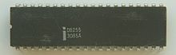

**Patillas del 8255 PPI**

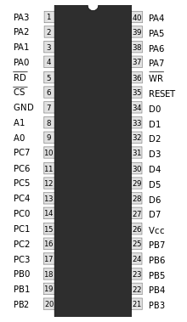

**Desarrollo:**

**Programar el 8255ª**

**Yo utilice el puerto A como salida y el puerto C completo como entrada**

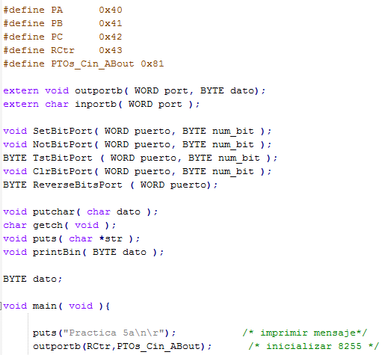

**Funciones a realizar:**

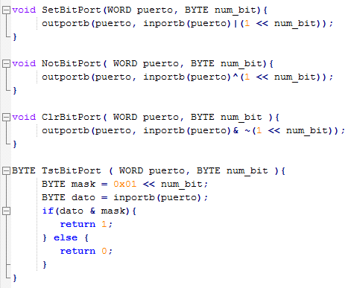

**BYTE reverseBitPort(WORD puerto);**

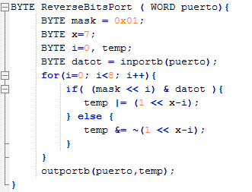

5) Verifique los funcionamientos de las funciones del punto anterior realizando un programa de prueba.

**Conclusión:**

***López Madrigal Leonardo***

En esta práctica aplicamos la explicación en la clase de cómo utilizar los puertos y configurarlos con la interfaz de puertos y el enmascaramiento de bits.

Lo que se tuvo que hacer fue hacer funciones de clearbit, setbit, notbit, test bit y reverseBitPort las cuales funcionan con una máscara que cambia el estado de bit deseado, pero estas funciones se aplican en datos que se obtienen por puertos previamente programados de entrada y salida, entonces lo que se hizo fue el la mitad del puerto C se programó de salida y la otra mitad de entrada, y un bit de la mitad de entrada entrada se mostraba por otro bit del de salida, esto era por medio de un testbit al bit de entrada si daba 1 se hacía un set en el bit de salida.

Se hizo el programa de prueba y debido a que el intérprete podía hacer la función de puertos PPI 8255 pudimos realizarlas y ver cómo funcionaban los puertos en su tiempo.

**Bibliografía o referencias:**

<https://es.wikipedia.org/wiki/Intel_8255>